**Фото отчет по проекту «Все начинается с мамы»**

**в средней группе № 3 «Веснушки» воспитатель Пономарева Л.А.**

Мама - первое слово,  
Главное слово в каждой судьбе  
Мама жизнь подарила  
Мир подарила мне и тебе"  
                                           (Юрий Энтин)

Жизнь любого малыша начинается с улыбки и слез радости мамы. Мамины прикосновения, ее голос, которым она пела колыбельные, неповторимый запах, крепкие и нежные объятия – это самые ценные воспоминания любого сына или дочки. Каждый ребенок просто обожает женщину, подарившую ему этот мир, и поэтому никогда не нужно скупиться на теплые слова и поздравления с Днём Матери.  
Самое высокое призвание женщины — быть мамой. «Мама» - первое слово, которое говорит ребёнок. Оно звучит одинаково на большинстве языках мира. Мама - самый родной, самый любимый человек на свете. Среди многочисленных праздников, отмечаемых в нашей стране, День Матери занимает особое место. Это праздник, к которому никто не может остаться равнодушным. В этот день хочется сказать слова благодарности всем Матерям, которые дарят детям любовь, добро, нежность и ласку.

В нашей группе неделя ко Дню Матери прошла трепетно и интересно. Были проведены различные мероприятия, посвященные этому дню, главной целью которых являются воспитание у детей любви и уважения к матери, развитие творческих способностей и создание уютной, домашней атмосферы праздника. Все дети уже за неделю до этого праздника стали готовиться к этому замечательному дню: проводили беседы о близком и дорогом человеке — маме, читали художественные произведения про маму. Учили замечательную сказку «Как цыпленок искал свою маму» песни и стихи, танцевали, готовили им подарки. День мамы в нашей группе прошел очень трепетно и нежно.

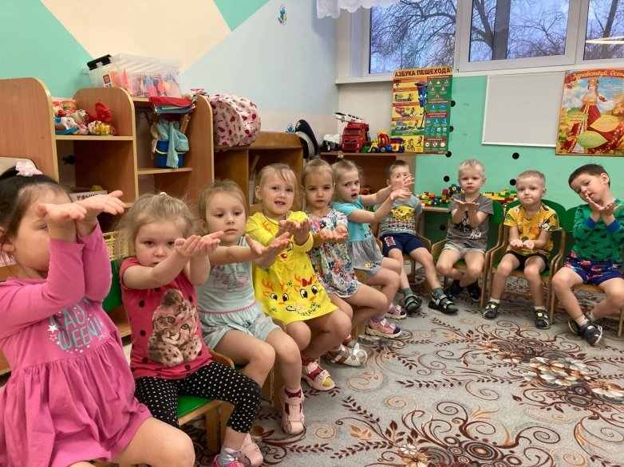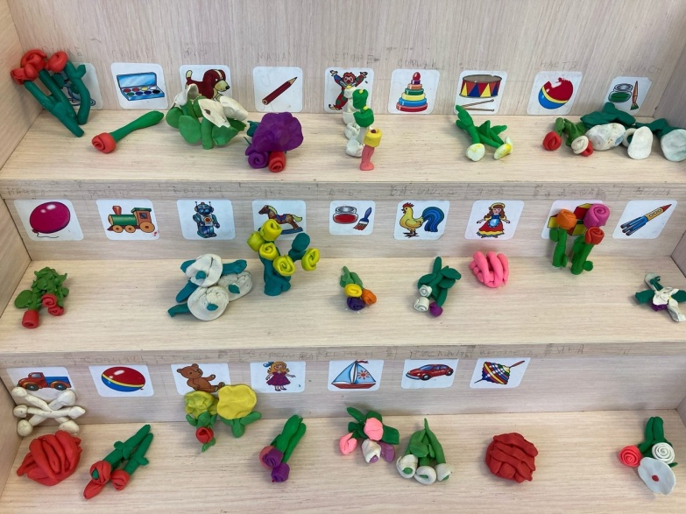

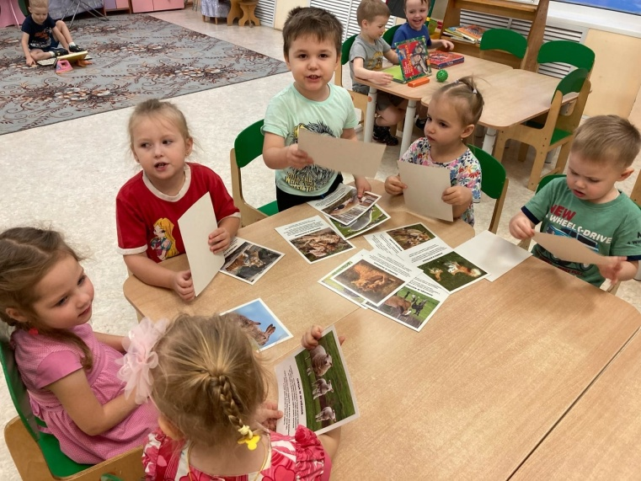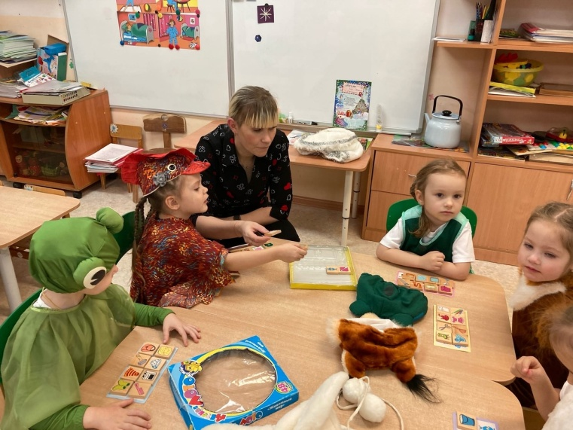

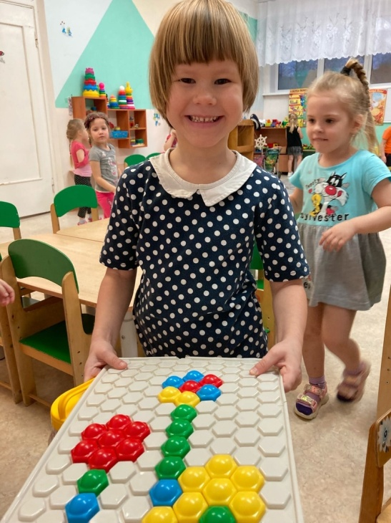 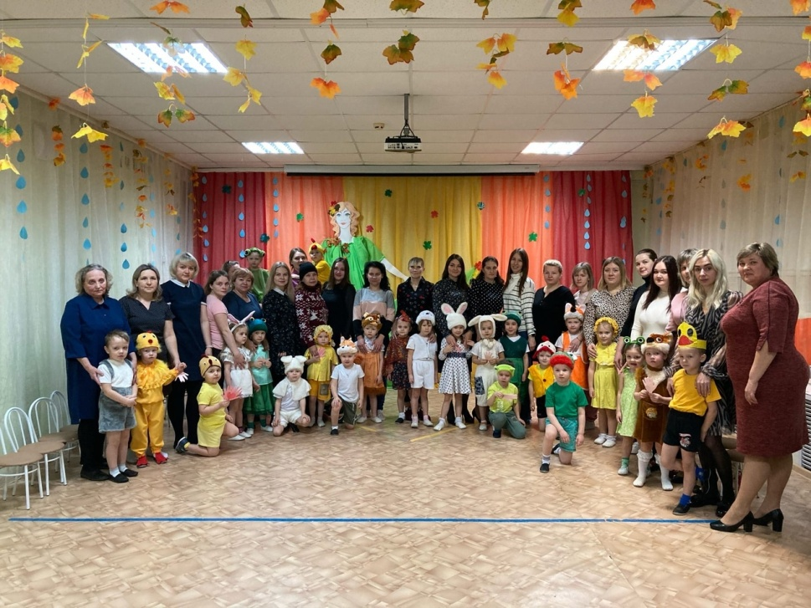

День матери - замечательный день,  а значит, есть ещё один повод поздравить наших мам, поблагодарить их за доброту и ласку, нежно обнять и поцеловать.  Сколько бы хороших, добрых слов мы не говорили нашим мамам, сколько бы поводов для этого ни придумали, лишними они не будут.